ОТЧЕТ ПО ЛАБОРАТОРНОЙ РАБОТЕ №9

Дисциплина: Архитектура компьютера

Скрипникова София Дмитриевна

Содержание

# 1 Цель работы

Приобретение навыков написания программ с использованием циклов и обработкой аргументов командной строки.

# 2 Задание

Приобрести навыки написания программ с использованием циклов и обработки аргументов командной строки.

# 3 Теоретическое введение

Стек — это структура данных, организованная по принципу LIFO («Last In — First Out» или «последним пришёл — первым ушёл»). Стек является частью архитектуры процессора и реализован на аппаратном уровне. Для работы со стеком в процессоре есть специальные регистры (ss, bp, sp) и команды.

Основной функцией стека является функция сохранения адресов возврата и передачи аргументов при вызове процедур. Кроме того, в нём выделяется память для локальных переменных и могут временно храниться значения регистров.

Команда push размещает значение в стеке, т.е. помещает значение в ячейку памяти, на которую указывает регистр esp, после этого значение регистра esp увеличивается на 4. Данная команда имеет один операнд — значение, которое необходимо поместить в стек.

Команда pop извлекает значение из стека, т.е. извлекает значение из ячейки памяти, на которую указывает регистр esp, после этого уменьшает значение регистра esp на 4. У этой команды также один операнд, который может быть регистром или переменной в памяти.

Для организации циклов существуют специальные инструкции. Для всех инструкций максимальное количество проходов задаётся в регистре ecx. Наиболее простой является инструкция loop.

# 4 Выполнение лабораторной работы

1. Создала каталог для программ лабораторной работы №9, перешла в него и создала файл lab9-1.asm. (рис. 1)

Рис. 1: Создание, переход в lab09

Рис. 1: Создание, переход в lab09

1. Ввела в файл lab9-1 нужный текст программы из листинга 9.1., создала исполняемый файл и вывела результат. (рис. 2; рис. 3)

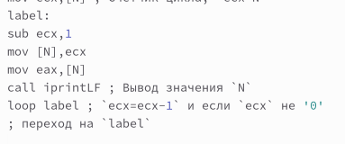

Рис. 2: Ввод текста

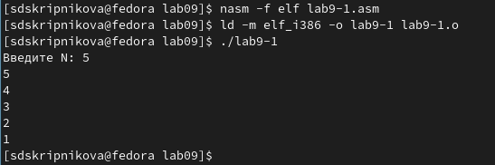

Рис. 3: Результат программы

1. Изменила текст программы, добавив изменения значения регистра ecx в цикле. Цикл закольцевался и стал бесконечным. (рис. 4; рис. 5)

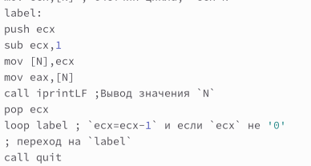

Рис. 4: Изменения текста

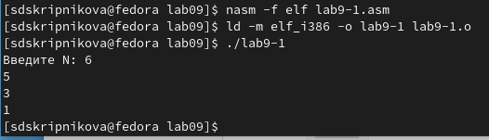

Рис. 5: Результат изменений

1. Изменила текст программы, добавив команды push и pop (добавление строк и извлечение из стека) для сохранения значения счетчика цикла loop. После изменения программы, число проходок циклов стал соответствовать числу введенному с клавиатуры. (рис. 6; рис. 7)

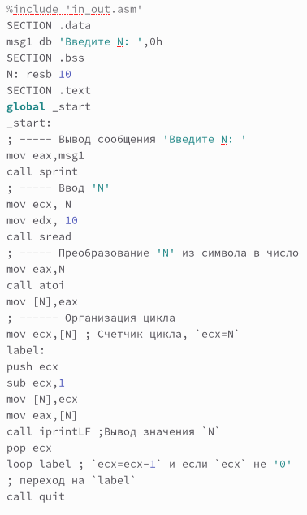

Рис. 6: Изменила программу

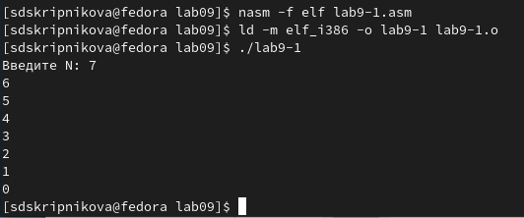

Рис. 7: Вывела результат

1. Создала файл lab9-2.asm в нужном каталоге, ввела нужный текст и вывела результат. Программа выводит все аргументы, введенные при запуске программы. (рис. 8; рис. 9)

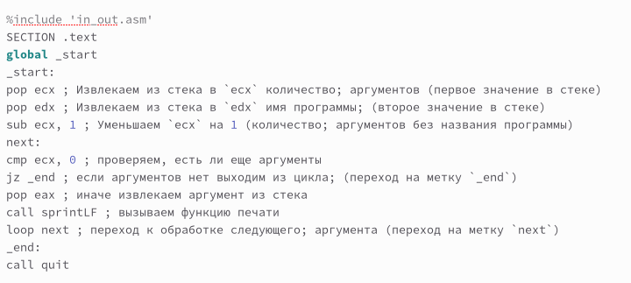

Рис. 8: Ввела нужный текст

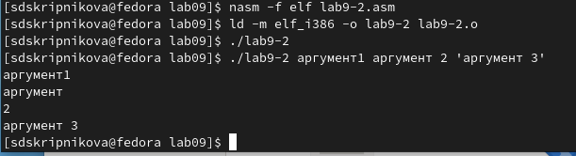

Рис. 9: Вывод результата

1. Создала файл lab9-3.asm, ввела в него нужный текст и вывела результат. (рис. 10; )

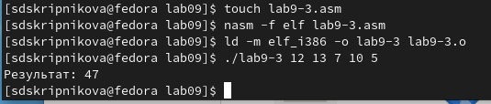

Рис. 10: Результат программы

1. Изменила текст программы для вычисления произведения аргументов командной строки и вывела результат. (рис. 11; рис. 12)

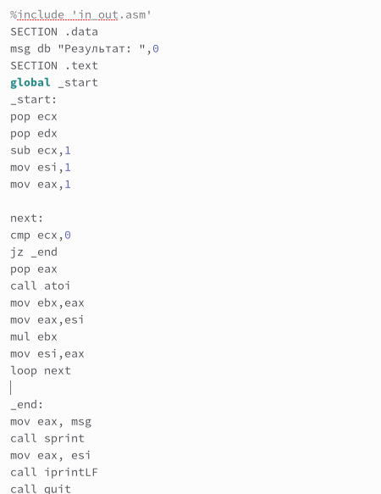

Рис. 11: Текст программы

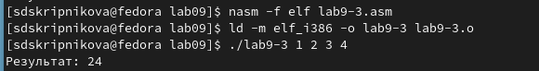

Рис. 12: Результат программы

## 4.1 Задания для самостоятельной работы

1. Я написала программу, которая находит сумму значений функции f(x) для x = x1, x2, …, xn, т.е. программа должна выводить значение f(x1) + f(x2)+…+f(xn). Значения xi передаются как аргументы. Вариант задания: №6. (рис. 13; рис. 14)

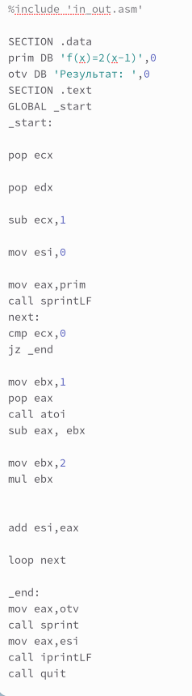

Рис. 13: Текст программы

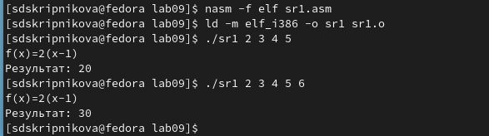

Рис. 14: Результат

Данные изменения можно проверить по ссылке: <https://github.com/sdskripnikova/study_2022-2023_arh-pc/tree/master/labs/lab09>

# 5 Выводы

Приобрела навыки написания программ с использованием циклов и обработкой аргументов командной строки.

# Список литературы

1. <https://esystem.rudn.ru/pluginfile.php/1584393/mod_resource/content/1/%D0%9B%D0%B0%D0%B1%D0%BE%D1%80%D0%B0%D1%82%D0%BE%D1%80%D0%BD%D0%B0%D1%8F%20%D1%80%D0%B0%D0%B1%D0%BE%D1%82%D0%B0%20%E2%84%969.pdf>